Бойцовский клуб

(БК) — популярная русскоязычная многопользовательская браузерная онлайн-игра. Среди подобных игр БК на просторах Рунета была одной из первых. Первой была Путь Воина, игроки которой и основали БК.
Минимальным требованием для начала игры является доступ в Интернет. Клиентом БК может выступать обычный браузер (на текущий момент браузерами, поддерживаемыми игрой, являются Internet Explorer, а также браузеры, использующие движок Internet Explorer'а : Maxthon, Avant Browser и множество клиентов, разработанных специально для БК). Целью отдельного игрока является развитие собственного виртуального персонажа. Развитие осуществляется за счёт длительного участия игрока в игровом процессе (участием в боях), а также может быть ускорено путем (необязательного) вложения реальных денег в проект. Игроки, вкладывающие в своего персонажа немалые деньги (порядка нескольких десятков тысяч евро), получают колоссальное преимущество по отношению к остальным. Тем не менее, в 2006—2007 году администрация взяла курс по привлечению в проект так называемых казуалов, тем самым вызвав значительный отток «старых» игроков.
В 2004, 2005 и 2006 годах игра «Бойцовский клуб» становилась лауреатом Премии Рунета в номинации «Развлекательный проект Рунета».
В 2004 году Константин Брысин (Генеральный директор БК) становился лауреатом проекта «Человек Года» от Rambler в номинации «Игры».
В 2007 году Константин Брысин покинул пост гендиректора фирмы Diamond Scent Ltd, которая и является владельцем БК.

Игровой процесс

Игра проходит в одном из нескольких уникальных по внешнему виду городов, объединённых общей транспортной сетью. Город делится на несколько локаций (улиц, зданий или комнат).

Поединки (бои) — основа игрового процесса. Результатом поединка является получаемый победителем «опыт». Накопление «опыта» позволяет развивать персонажа в рамках игры. Бои могут происходить как между двумя персонажами, так и между группами персонажей; возможны бои с участием неигровых персонажей (ботов).
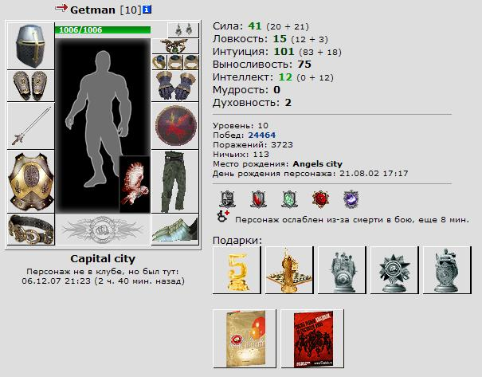
Персонаж варианта 2007 года (в раритетных вещах)

